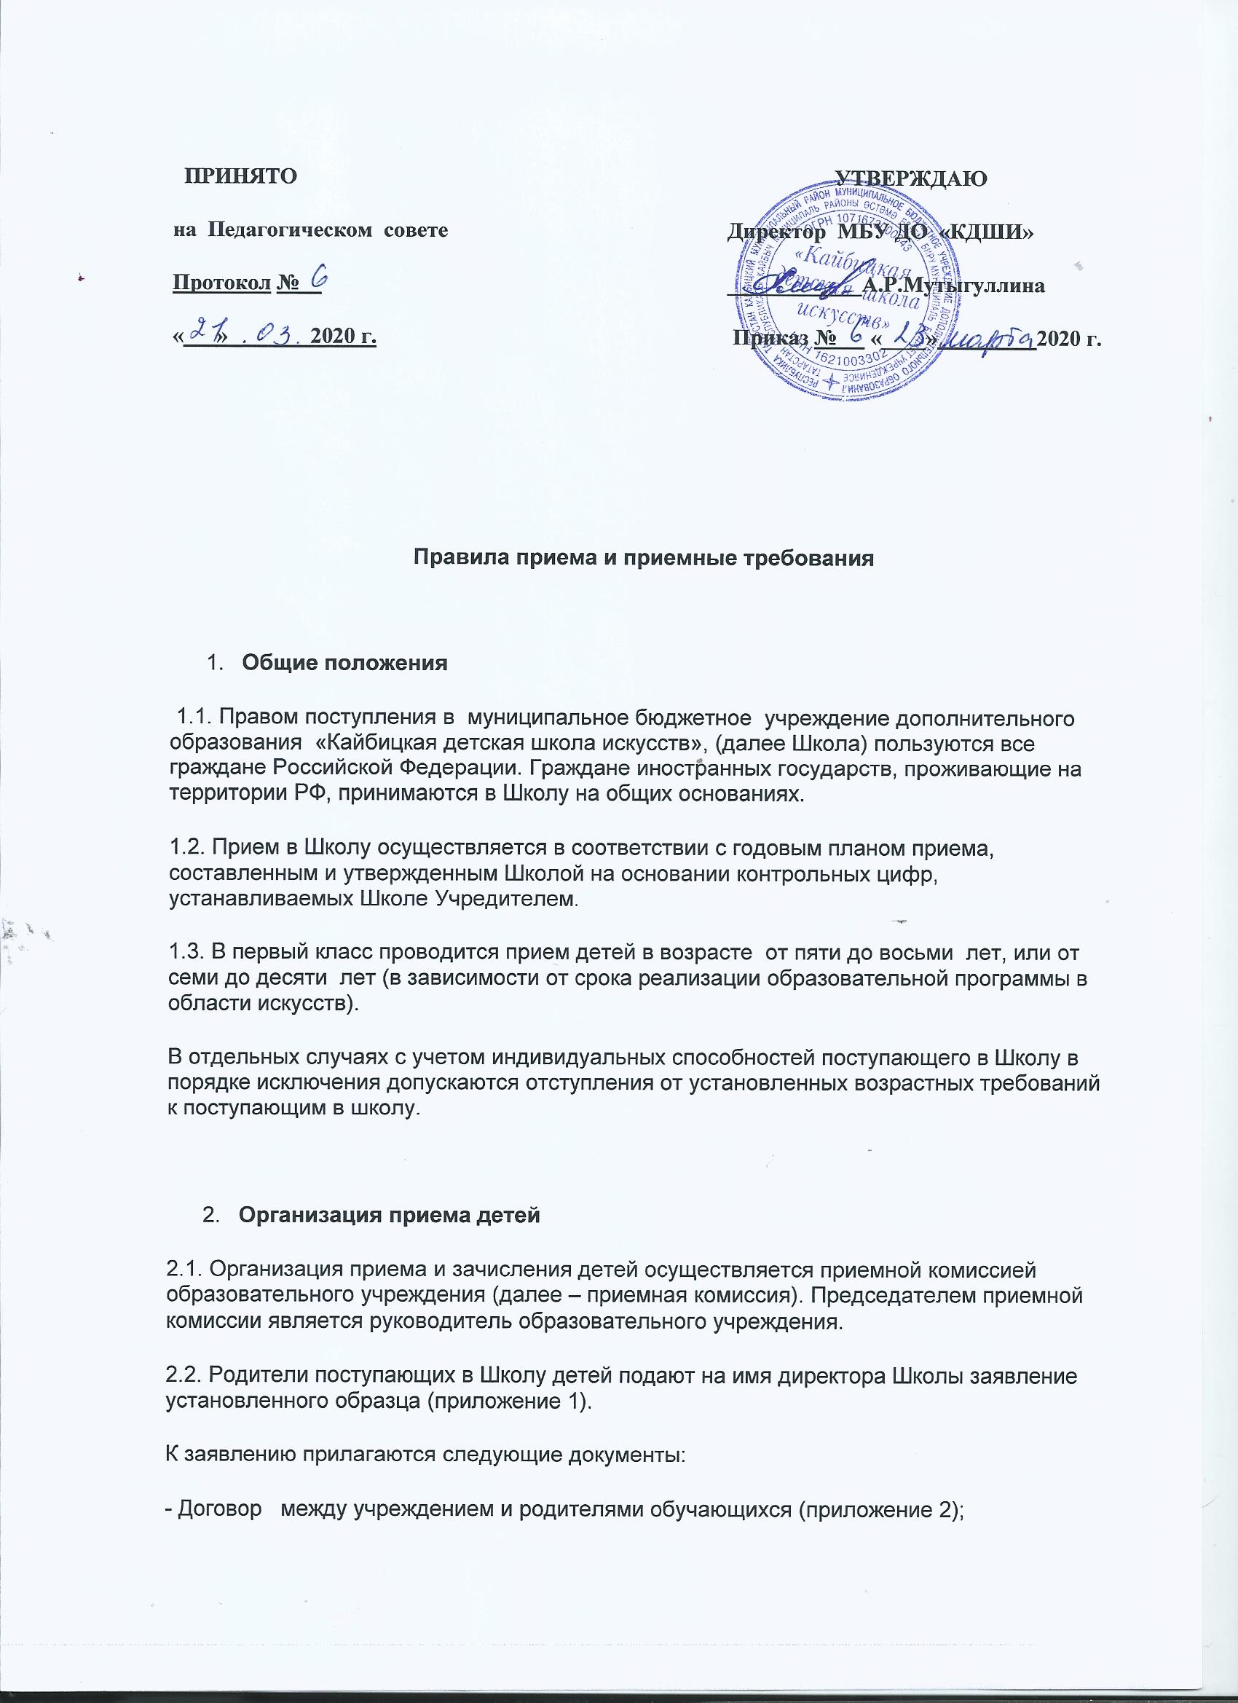
- копия паспорта заявителя;
- медицинская справка, подтверждающая возможность ребенка осваивать образовательные программы;
- копия свидетельства о рождении поступающего;
- академическая справка (для поступающего по переводу из другого учебного заведения).
2.3. Прием в образовательные учреждения осуществляется на основании результатов отбора детей, проводимого с целью выявления их творческих способностей и (или) физических данных, необходимых для освоения соответствующих образовательных программ в области искусств. До проведения отбора детей Школа вправе проводить предварительные прослушивания, просмотры, консультации.
2.4. С целью организации приема и проведения отбора детей в образовательном учреждении создаются приемная комиссия, комиссия по отбору детей, апелляционная комиссия. Составы данных комиссий утверждаются руководителем Школы.

- Сроки и процедура проведения отбора детей
3.1. Сроки приемных прослушиваний определяются годовым планом работы школы.
3.2. При проведении отбора детей присутствие посторонних лиц не допускается.
3.3. Отбор детей проводится в формах собеседования, прослушивания, просмотра, устных ответов. Формы проведения отбора детей по конкретной образовательной программе устанавливаются Школой самостоятельно.

- Подача и рассмотрение апелляции
4.1. Родители (законные представители) поступающих вправе подать письменное заявление об апелляции по процедуре проведения отбора (далее – апелляция) в апелляционную комиссию не позднее следующего рабочего дня после объявления результатов отбора детей.
4.2. Состав апелляционной комиссии утверждается приказом руководителя образовательного учреждения одновременно с утверждением состава комиссии по отбору детей. Апелляционная комиссия формируется в количестве не менее трех человек из числа работников образовательного учреждения, не входящих в состав комиссий по отбору детей.
4.3. Апелляция рассматривается не позднее одного рабочего дня со дня ее подачи на заседании апелляционной комиссии, на которое приглашаются родители (законные представители) поступающих, не согласные с решением комиссии по отбору детей.
4.4. Апелляционная комиссия принимает решение о целесообразности или нецелесообразности повторного проведения отбора в отношении поступающего, родители (законные представители) которого подали апелляцию.
4.5. Повторное проведение отбора детей проводится в течение трех рабочих дней со дня принятия решения о целесообразности такого отбора в присутствии одного из членов апелляционной комиссии. Подача апелляции по процедуре проведения повторного отбора детей не допускается.

- Порядок зачисления детей в образовательное учреждение.
Дополнительный прием
5.1. Зачисление в образовательное учреждение в целях обучения по образовательным программам в области искусств проводится после завершения отбора в сроки, установленные образовательным учреждением.
5.2. Основанием для приема в образовательное учреждение являются результаты отбора детей.
5.3. При наличии мест, оставшихся вакантными после зачисления по результатам отбора детей, Школа может проводить дополнительный прием детей на образовательные программы в области искусств. Зачисление на вакантные места проводится по результатам дополнительного отбора.
5.4. Организация дополнительного приема и зачисления осуществляется в соответствии с ежегодными правилами приема в образовательное учреждение.
Приемные требования

Музыкальное отделение
Возраст поступающих: 7-10 лет
На вступительном прослушивании приемная комиссия проверяет у ребенка музыкальные данные: слух, чувство ритма, музыкальную память, умения, навыки.
1. Выполнение ребенком заданий:
- Пение песни без аккомпанемента
- Повторение голосом отдельных звуков, мелодии
- Повторение ритмического рисунка
Что оценивается:
- Чистота интонации в исполняемой песне
- Точное повторение голосом предложенной мелодии
- Точное повторение ритмического рисунка
- Координация движений
2. Игра на музыкальном инструменте (если ранее обучался)
Что оценивается:
- Уверенное исполнение программы наизусть
- Постановка исполнительского аппарата
- Посадка
- Организация кисти
- Артикуляция
- Выразительность
- Осмысленность
*При поступлении в школу по переводу из другого образовательного учреждения поступающий исполняет программу на музыкальном инструменте и выполняет задания по предмету «Сольфеджио».
Что оценивается:
- Уровень подготовки по специальности
- Слуховые данные, знание теории музыки
- Соответствие классу (году обучения)

Художественное отделение
Возраст поступающих: 5- 8 лет
1. Выполнение ребенком заданий:
Рисование по сюжету (40 минут)
Материал - гуашь, цветные карандаши, фломастер
Что оценивается:
- Умение заполнить лист
- Фантазия в творческом замысле
- Раскрытие темы
- Использование цвета в работе
- Цветовое решение
- Законченность работы
*При поступлении в школу по переводу из другого образовательного учреждения поступающий выполняет самостоятельную работу по соответствующей своему классу программе.
Что оценивается:
- Раскрытие темы
- Цветовое решение
- Соответствие классу (году обучения)

Приложение 1
Директору МБУ ДО
«Кайбицкая детская школа искусств»
Мутыгуллиной Алие Рауфовне
Родителя (законного представителя),
Фамилия_________________________
Имя_____________________________
Отчество_________________________
Адрес: __________________________

________________________________________
Телефон__________________________

ЗАЯВЛЕНИЕ
Прошу вас принять моего сына, мою дочь (нужное подчеркнуть) в ______ класс в МБУ ДО «Кайбицкая детская школа искусств» на отделение _____________________________________________
Сведения об ученике.
Ф.И.О.____________________________________________________________________________________
Дата рождения_________________________________

Сведения о родителях.
Мать:____________________________________________________________________________________
Место работы и занимаемая должность_______________________________________________________

Отец:____________________________________________________________________________________
Место работы и занимаемая должность:______________________________________________________
_________________________________________________________________________________________
Дата:_____________________________

С уставом и локальными актами МБУ ДО «Кайбицкая детская школа искусств»
Ознакомлен (а):________________

С лицензией на право образовательной деятельности № 9862 от 15. 12.2017г. МБУ ДО «Кайбицкая детская школа искусств»
Ознакомлен (а):________________

Подтверждаю свое согласие на обработку персональных данных в соответствии с ФЗ №152-ФЗ

«персональных данных» от__________ /_________________/ __________________________
дата подпись расшифровка(Ф.И.О.)

Приложение 2

ДОГОВОР №____
Между муниципальным бюджетным учреждением дополнительного образования «Кайбицкая детская школа искусств» и родителями обучающихся.

с.Большие Кайбицы «________»______________20 _г.

Муниципальное бюджетное учреждение дополнительного образования «Кайбицкая детская школа искусств», именуемая в дальнейшем «Учреждение», в лице директора Мутыгуллиной А.Р. действующей на основании Устава с одной стороны, и родителями (законными представителями) ________________________________________
__________________________________________________________________
именуемыми в дальнейшем «Родитель» с другой стороны, заключили настоящий договор о следующем:

- Учреждение обязуется:
– зачислить ребенка в Учреждение на основании заявления родителя и медицинской справки;
- обеспечить получение платного музыкального образования в соответствии с государственными образовательными стандартами и приобретение знаний, соответствующих современному уровню развития музыкальной науки и культуры;
- обеспечить выбор отделения, музыкального инструмента;
- обеспечить обучение в рамках государственных образовательных стандартов по индивидуальному плану;
- обеспечить ускоренный курс обучения;
- обеспечить получение дополнительных (в том числе платных) образовательных услуг;
- обеспечить подачу заявления в класс определенного преподавателя;
- обеспечить участие ребенка во всех видах творческой работы Учреждения;
- обеспечить ребенку уважение человеческого достоинства, свободу совести и информации, свободное выражение собственных взглядов и убеждений;
- сообщать родителю о ходе занятий ребенка в Учреждении;
- соблюдать настоящий договор;
- знакомить родителя со всеми изменениями в Уставе Учреждения.

2. Родитель обязуется:
- выполнять Устав Учреждения в части, касающихся их прав и обязанностей;
- нести ответственность за воспитание и обучение своих детей;
- обеспечить ликвидацию обучающимся академической задолженности;
- посещать проводимые Учреждением родительские собрания, мероприятия;
- в установленные сроки вносить плату за обучение;
- оказывать посильную помощь в решении учебно-воспитательных, санитарных, хозяйственных, ремонтно-строительных и других проблем;
- информировать Учреждение о предстоящем отсутствии ребенка;
- при посещении занятий в Учреждении придерживаться санитарно-гигиенических норм и правил:
а) не приводить в Учреждение больного ребенка;
б) обеспечить опрятный внешний вид ребенка и наличие сменной обуви.

- Учреждение имеет право отчислить ребенка:
- по собственному желанию и желанию родителей (лиц, их заменяющих), в том числе в связи с переводом в другое учебное заведение;
- за систематическую неуспеваемость по результатам экзаменов и зачетов;
- за невыполнение учебных планов и программ;
- за систематические нарушения установленного порядка оплаты за обучение;
- за нарушение дисциплинарного характера: такие как недобросовестное отношение к учебе, систематические пропуски занятий без уважительных причин и т.п.;
- за умышленную порчу имущества Учреждения;
- за аморальное поведение и действия, оскорбляющие нравственное чувство коллектива преподавателей и учащихся;
- расторгнуть настоящий договор досрочно при систематическом невыполнении родителем и учащимся своих обязательств, уведомив об этом родителя за 10 дней.

4. Родитель имеет право:
- выбирать формы обучения;
- защищать законные права и интересы детей;
- участвовать в управлении Учреждения в форме, определяемой его Уставом;
- знакомиться с ходом и содержанием образовательного процесса и успеваемости обучающихся;
- знакомиться с Уставом Учреждения и другими документами, регламентирующими организацию образовательного процесса;
- вносить добровольные пожертвования и целевые взносы для развития Учреждения;
- расторгнуть настоящий договор в одностороннем порядке при условии предварительного уведомления об этом Учреждение за 10 дней.

5. Договор действует с момента его подписания и может быть продлен, изменен, дополнен по соглашению сторон.
6. Все разногласия решатся путем переговоров.
7. Договор составлен в двух экземплярах, имеющих одинаковую юридическую силу. Один хранится в Учреждении в личном деле обучающегося, другой – у Родителя (лиц, его заменяющих).
8. Адреса и реквизиты сторон:
Учреждение Родитель
Муниципальное бюджетное
учреждение ФИО_______________________________
дополнительного образования адрес______________________________
«Кайбицкая детская школа ____________________________________
искусств» место работы_______________________
Адрес:422330, РТ Кайбицкий ___________________________________
район, с.Б. Кайбицы, ул. Солнечный телефон____________________________
Бульвар,18 подпись___________________________
должность______________________
________________ А.Р.Мутыгуллина

